**Лабараторная работа № 4**

*«Написание программ с использованием операторов циклов for»*

**Вариант 8**

***Цель работы:***изучение операторов организации циклов, приемов создания программ, обеспечивающих выполнение циклических процессов.

**Задание 1.** 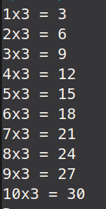С помощью цикла for вывести таблицу умножения (от 1 до 10) на 3

**Решение:**

void task1() {  
 const int myNum = 3;  
 for (int num = 1; num <= 10; ++num)  
 std::cout << num << 'x' << myNum

<< " = " << num * myNum << '\n';  
}

**Задание 2.** Ввести два целых числа а и б. Число а должно быть меньше б (если а больше, то поменять числа местами). Если а четное – вывести все четные числа от а до б, если а нечетное – то все нечетные.

**Решение:**

void task2() {  
 long a, b;  
 std::cout << "Введите два разных числа\n";  
 std::cin >> a >> b;  
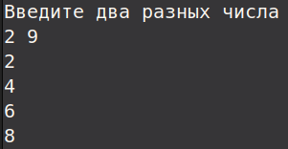  
 if (a > b) {  
 long tempVal = b;  
 b = a;  
 a = tempVal;  
 }  
  
 for (; a <= b; a += 2)  
 std::cout << a << '\n';  
}